Лабораторная работа №11

Работа с файлами средствами Nasm

Киньябаева Аиша Иделевна

Содержание

# 1 Цель работы

Целью работы является приобретение навыков написания программ для работы с файлами, доступом к ним и их содержанием.

# 2 Задание

Научиться менять доступ к файлам, научиться писать программы работы с файлами.

# 3 Выполнение лабораторной работы

Пишу программу записи сообщения в файл (рис. 1), (рис. 2)

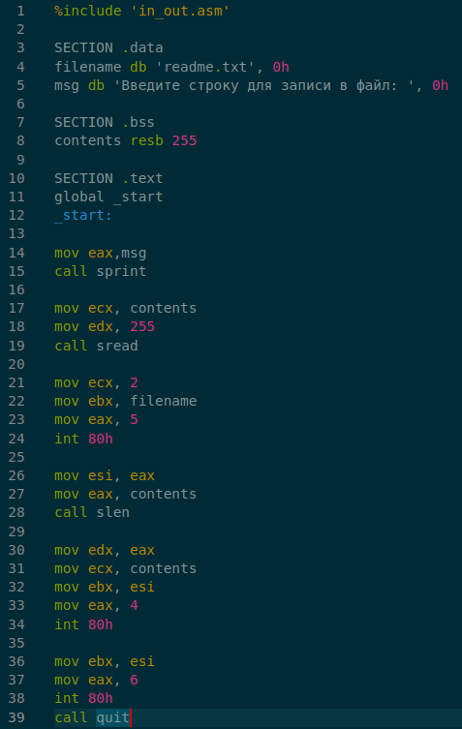

Рис. 1: код

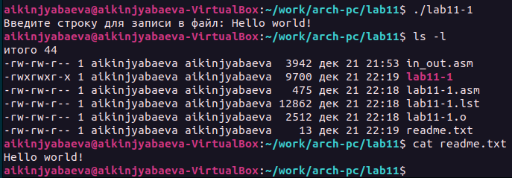

Рис. 2: lab11-1.asm_вывод

Меняю права доступа к исполняемому файлу lab11-1, запретив его выполнение. В результате видим, что не можем запустить исполняемый файл, так как мы всем запретили выполнять файл, в том числе владельцу (рис. [#fig:fig3]), (рис. 4)

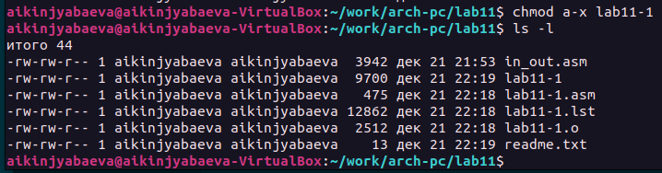

Рис. 3: смена доступа

Рис. 4: запрет в выполнении

Рис. 4: запрет в выполнении

Вернув права на исполнение обратно, видим как программа нормально запускается (рис. 5), (рис. 6)

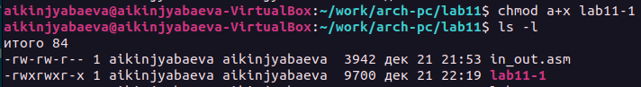

Рис. 5: возврат прав

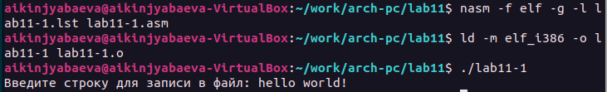

Рис. 6: запуск программы

Предоставляю права доступа к файлу readme.txt в соотвествии с моим вариантом (4), то есть -w- — -w- (рис. 7)

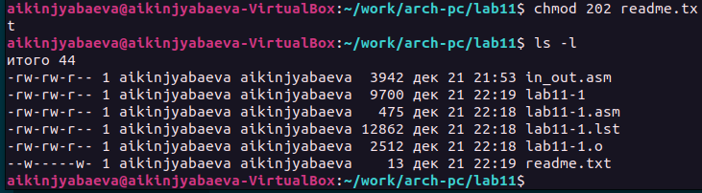

Рис. 7: права доступа к readme.txt

САМОСТОЯТЕЛЬНАЯ РАБОТА

Пишу программу в соответствии с данным нам алгоритмом. Запускаю его и проверяю наличие созданного фпайла, а также его содержимое (рис. 8), (рис. 9)

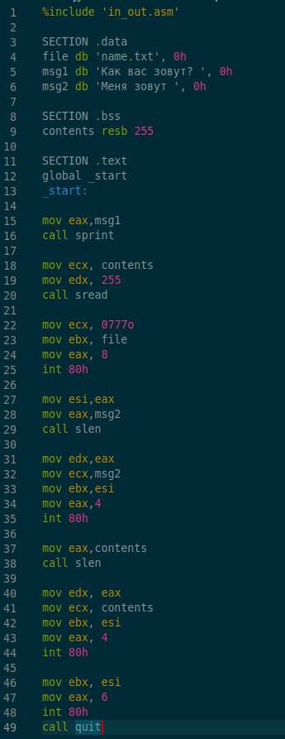

Рис. 8: код

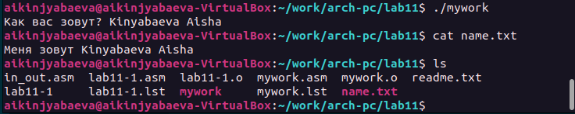

Рис. 9: mywork вывод

Загрузка всех файлов на Git.

Далее создается отчет по 11й лабораторной работе с помощью Markdown.

# 4 Выводы

В ходе данной лабораторной работы были изучены команды для работы с файлами, для смены доступа к ним.